Name: __________ Klasse: ___ Datum: ________

# Lösungsblatt Aufgabe 2

# Raumklima

## Konstruktionsaufgabe

Siehe Bauanleitung.

## Programmieraufgaben

Konfiguration der Sensoren und Aktoren:

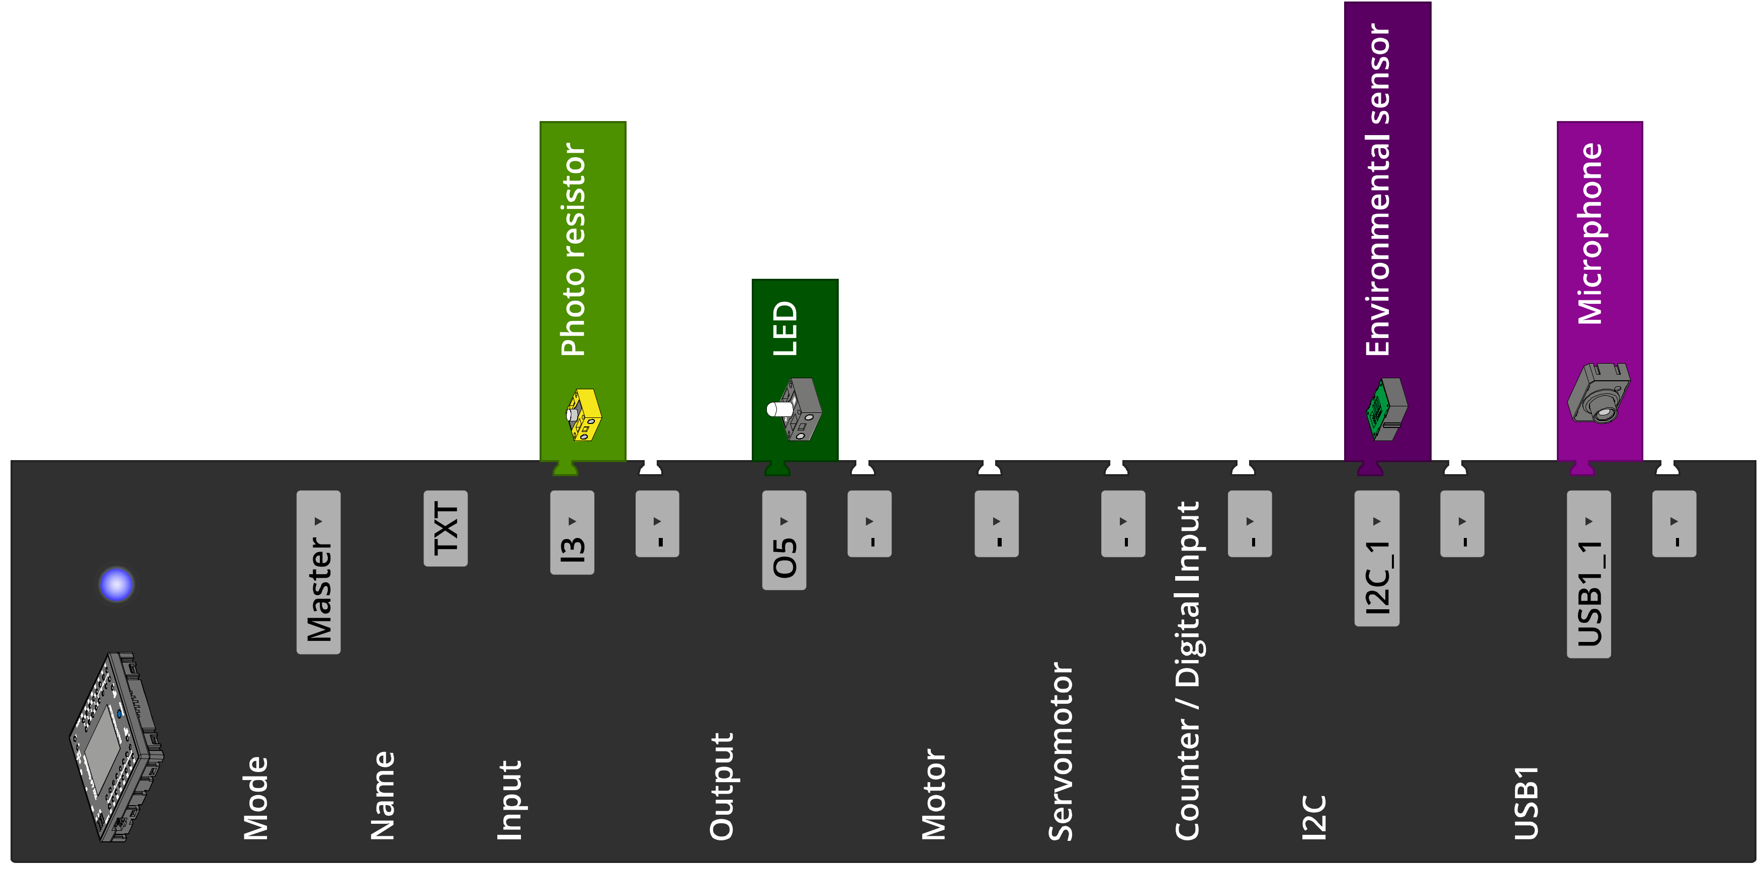

**1. Messung der Raumklima-Werte**

1a. Konfiguration des TXT-Displays:

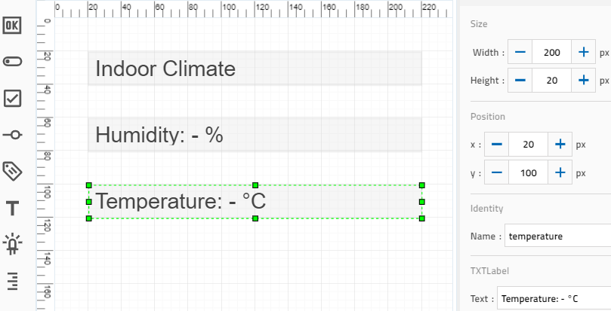

Konfiguration der Anzeige auf dem TXT

1b. Programm (Beispiel):

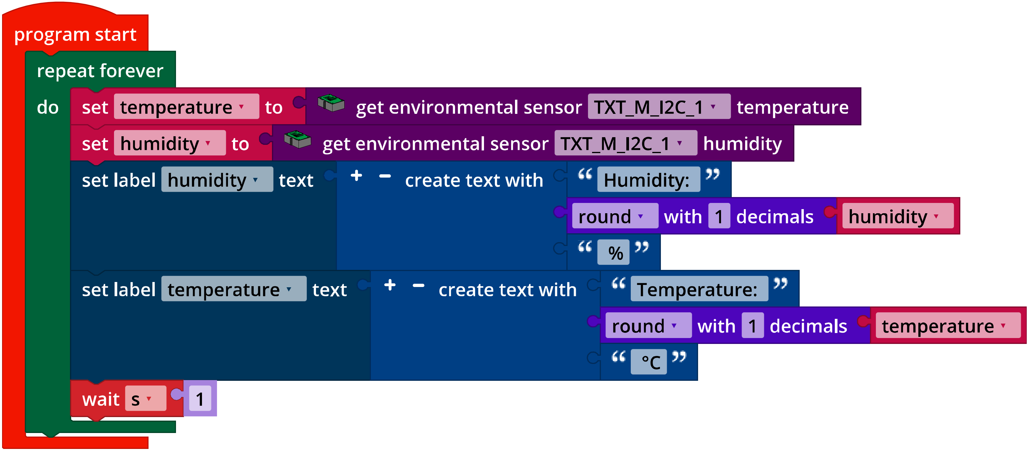

*IoT_Indoor_Climate.ft*

**2. Messung der Luftqualität**

2a. Konfiguration des TXT-Displays:

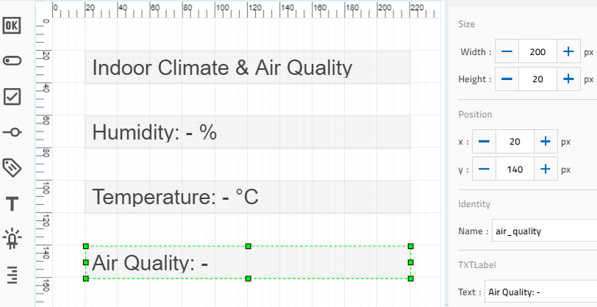

Erweiterung der Anzeige auf dem TXT

2b. Programm (Beispiel):

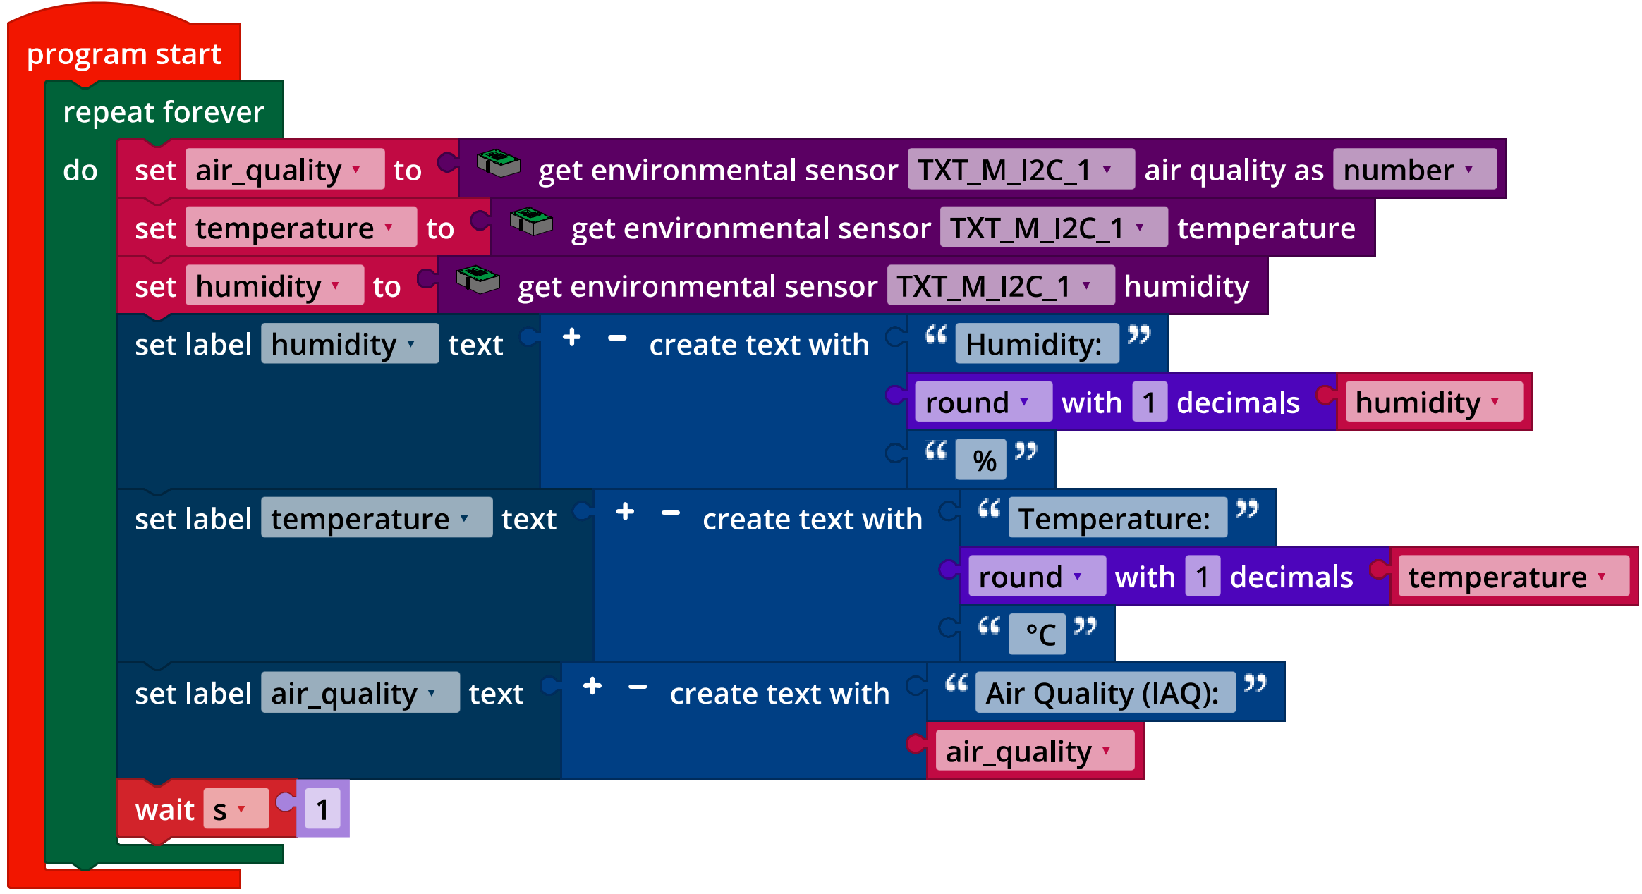

*IoT_Indoor_Air_Quality.ft*

## Experimentieraufgaben

**1. Helligkeit**

Die Messwerte (Widerstand/gemessene Beleuchtungsstärke) sollten in einem Tabel­lenkalkulationsprogramm mit einem Grafen veranschaulicht werden (x: Widerstand, y: Beleuchtungsstärke).

Die Umrechnung des Widerstandswerts in die Beleuchtungsstärke kann mit einer aus der Kennlinie ableitbaren Gleichung angenähert werden. Die Gleichung, die man bspw. in Excel zu einer hinzugefügten Trendlinie anzeigen lassen kann, sieht (bezogen auf Tageslicht-Messungen) etwa so aus:

lx

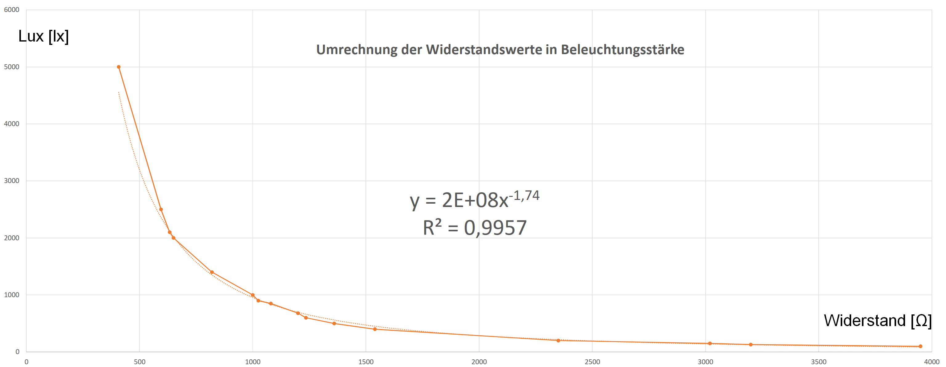

Ein Arbeitsplatz sollte nach der Arbeitsstättenverordnung eine Beleuchtungsstärke von mindestens 500 lx aufweisen; das ist auch eine sinnvolle Mindestanforderung an einen Arbeitsplatz im Klassenraum.

Konfiguration des TXT-Displays:

Ein Bild, das Tisch enthält.

Erweiterung der Display-Ausgabe am TXT

Programm (Beispiel):

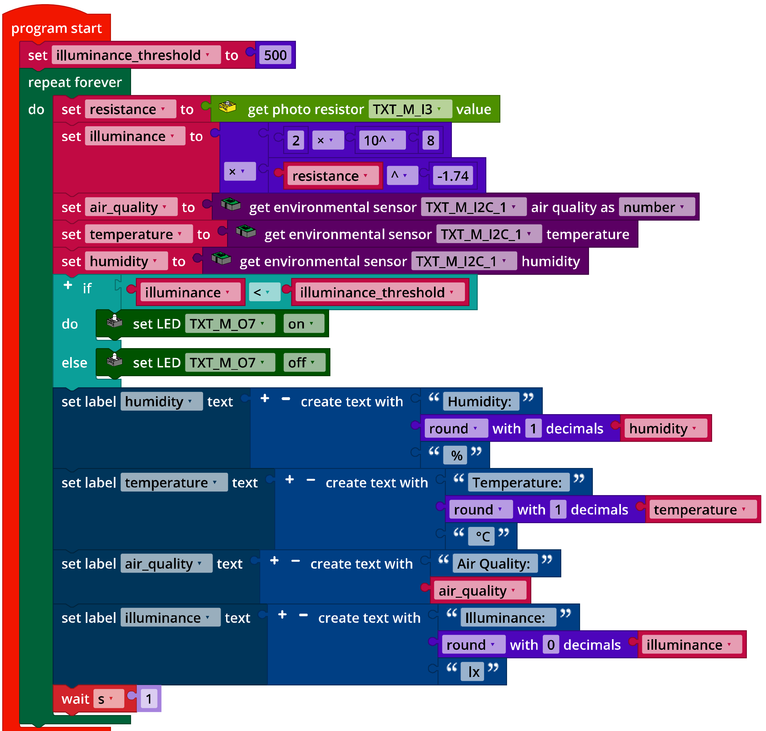

*IoT_Illuminance.ft*

**2. CO2-Ampel**

2a. Der „Lüftungsindex“ soll Werte bis 100 einnehmen, dabei gleich Null sein, wenn Luftfeuchte und IAQ jeweils den gewünschten Zielwert erreichen, und gleich 100, wenn Luftfeuchte und IAQ die „Jetzt lüften!“-Schwelle erreichen.

Seien der Zielwert und der Schwellenwert (obere Grenze) für die relative Luftfeuchte und der gemessene Wert; und seien weiter Q0 der Zielwert, Q1 der Schwellenwert (obere Grenze) für die Luftqualität und Q der gemessene IAQ-Wert. Dann kann man den „Lüftungsindex“ L wie folgt definieren:

Rechenbeispiel: Sollen nach den Stoßlüften die relative Luftfeuchte bei 30% und der IAQ bei 30 liegen (Zielwerte), und werden die Schwellenwerte (bspw. die Werte nach 20 Minuten im Klassenraum ohne Lüften) auf 55% und 100 festgelegt, dann gilt:

Konfiguration des IoT-Dashboards zur Anzeige der Messwerte (Temperatur, relative Luftfeuchte und Luftqualität):

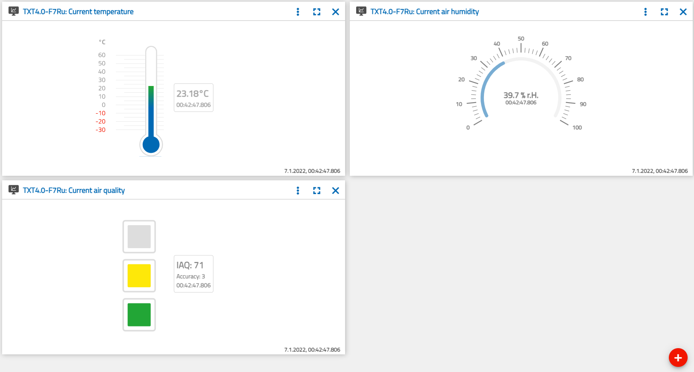

Konfiguration des IoT-Dashboards

2b/c. Programmauszüge (Beispiel):

Ein Bild, das Tisch enthält.
…  
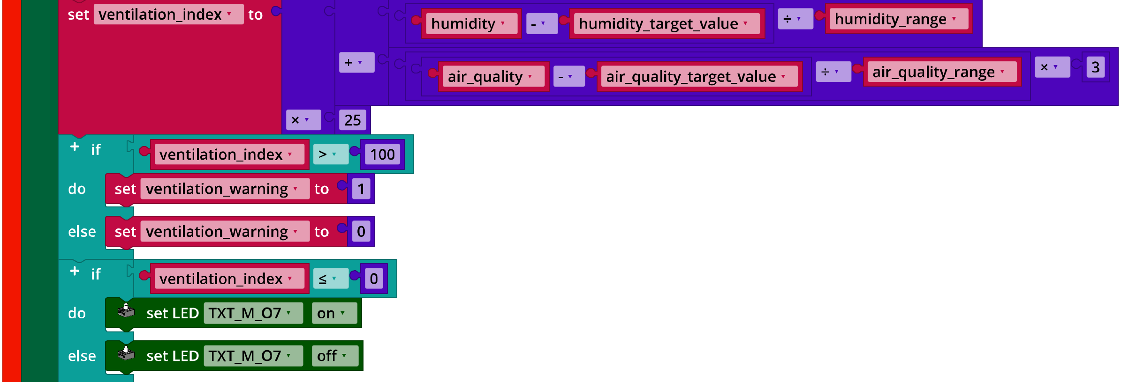  
…  
Ein Bild, das Text, draußen, Schild, Straße enthält.

*IoT_CO2_Signal_Light*

**3. Lautstärke**

3a. Konfiguration des TXT-Displays:

Ein Bild, das Tisch enthält.

Erweiterung des TXT-Displays um eine Lautstärke-Skala

3c. Als Grenzwert für den Lautstärkepegel können beispielsweise 70 dB gewählt werden.

Programm (Beispiel):

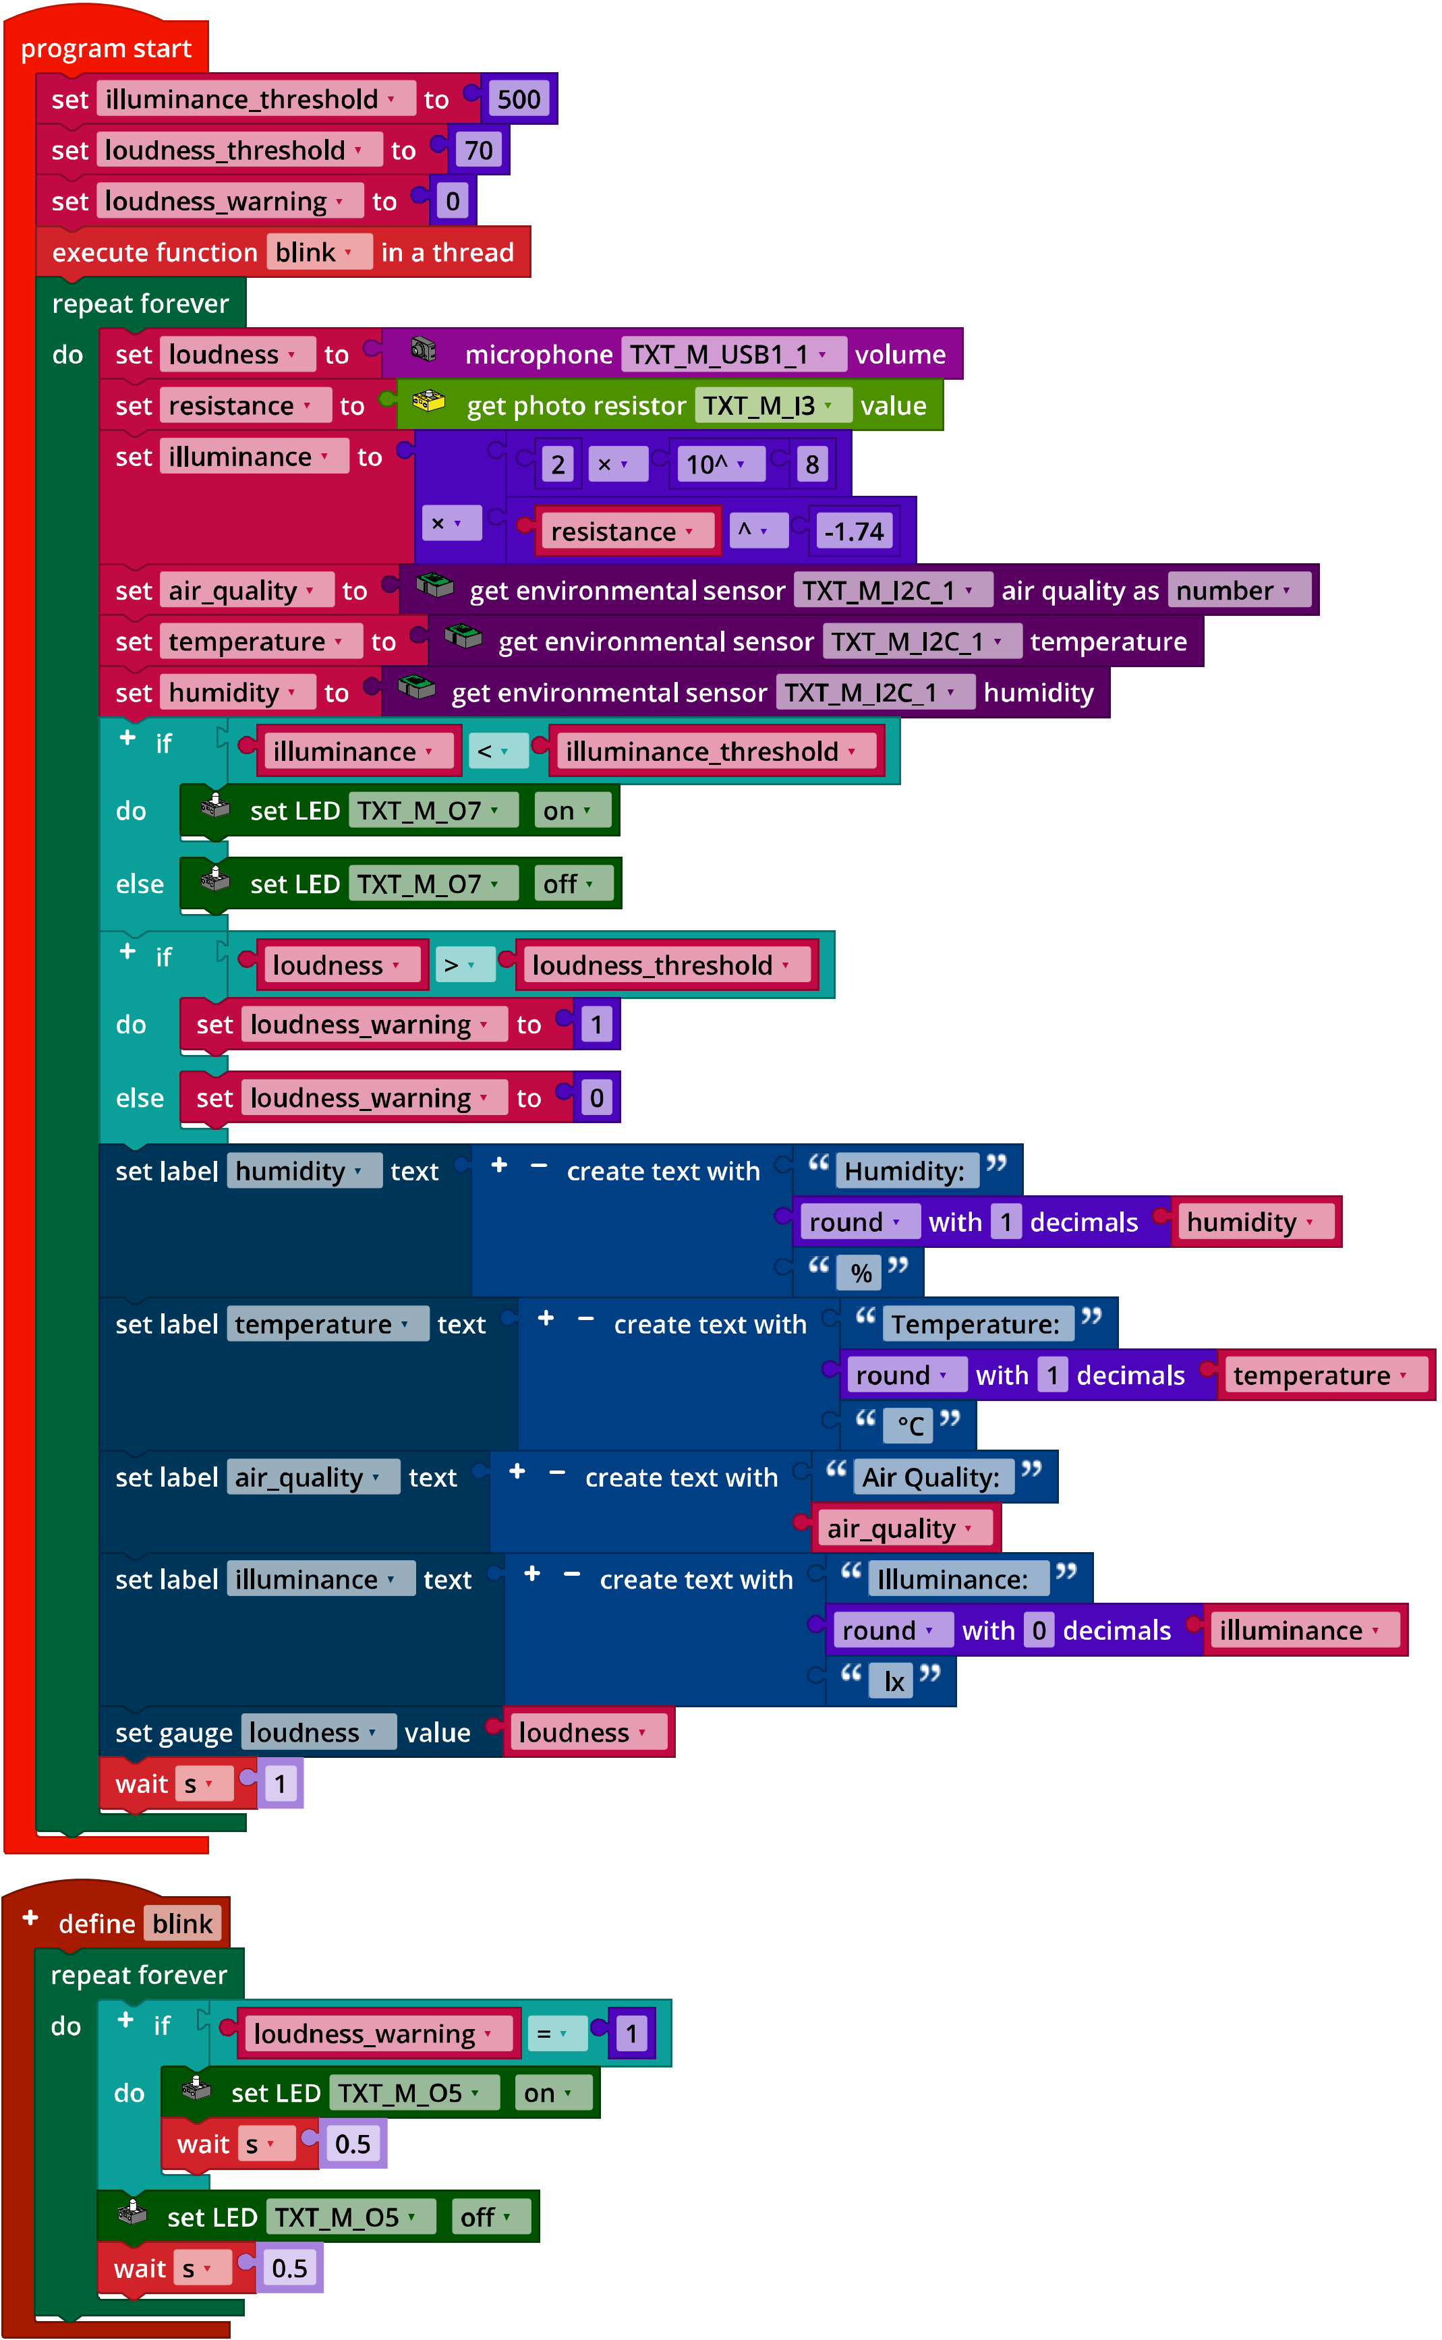

*IoT_Loudness.ft*

Anlagen

# Aufgabe 2: Raumklima

## Erforderliches Material

* PC für Programmentwicklung, lokal oder über Web-Schnittstelle.
* USB-Kabel oder BLE- bzw. WLAN-Verbindung für die Übertragung des Programms auf den TXT4.0.
* Programm „IoT_MQTT_Indoor_Air_Quality.ft“

## Weiterführende Informationen

[1] Bosch Sensortec: *BME680 – Application Note*. Rev. 1.6, 20.09.2020.

[2] Bosch Sensortec: *BME680 – Datasheet*. Rev. 1.7, 20.12.2021.

[3] fischertechnik: [*Photoresistor LDR03 (32698)*](https://content.ugfischer.com/cbfiles/fischer/Zulassungen/ft/32698-Photoresistor-LDR03.pdf). Datenblatt, 17.10.2018.

[4] Bundesministerium für Arbeit und Soziales: [*Beleuchtung*](https://www.baua.de/DE/Angebote/Rechtstexte-und-Technische-Regeln/Regelwerk/ASR/pdf/ASR-A3-4.pdf?__blob=publicationFile). Technische Regeln für Arbeitsstätten, ASR A3.4, April 2011.

[5] Umweltbundesamt: [*Gesundheitliche Bewertung von Kohlendioxid in der Innenraumluft*](https://www.umweltbundesamt.de/sites/default/files/medien/pdfs/kohlendioxid_2008.pdf). Mitteilungen der Ad-hoc-Arbeitsgruppe Innenraumrichtwerte der Innenraumlufthygiene-Kommission des Umweltbundesamtes und der Obersten Landesgesundheitsbehörden, Bundesgesundheitsblatt – Gesundheitsforschung – Gesundheitsschutz 2008, 51, S. 1358–1369.

[6] Deutsche Gesetzliche Unfallversicherung (DGUV): [*Coronavirus SARS-CoV-2 – Ergänzende Empfehlungen der gesetzlichen Unfallversicherung für die Gefährdungsbeurteilung in Schulen*](https://publikationen.dguv.de/widgets/pdf/download/article/3873). 03.12.2021.